Monitorozó
Felhasználó kézikönyv

Lascsik András

Version: | 1.0
Revision date: | 28/11/2016
Status: | Live

Bevezetés
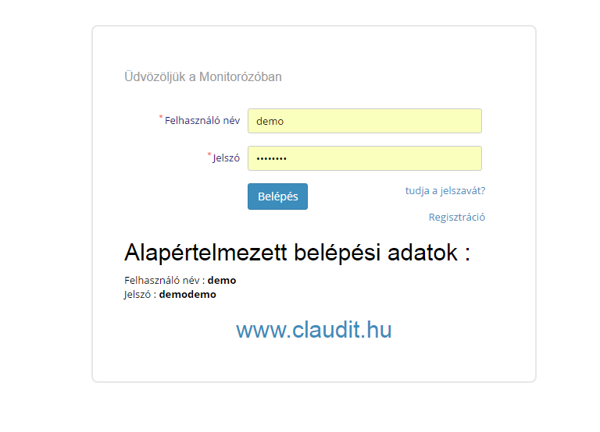

A program elérhetőségénél személyre szabható, hogy az internetről szabadon elérhető megoldást szeretne, vagy csak a helyi hálózatról akarja használni.
Programunk a legfejlettebb védelmi megoldásokat használja, a megfelelő jogosultság nélkül nem lehet hozzáférni az adatokhoz.
A program elérhető bármilyen internet böngészővel ellátott telefon,táblagép,TV,számítógép vagy laptop segítségével.
A kijelző méretéhez igazodik a felhasználói felületünk.
A megoldásunk teljesen személyre szabva kerül telepítésre, az egyes modulok elérése és működése teljesen az ön igényeihez fog alkalmazkodni. Egyedi modulok fejlesztését is vállaljuk igény szerint.

Használat
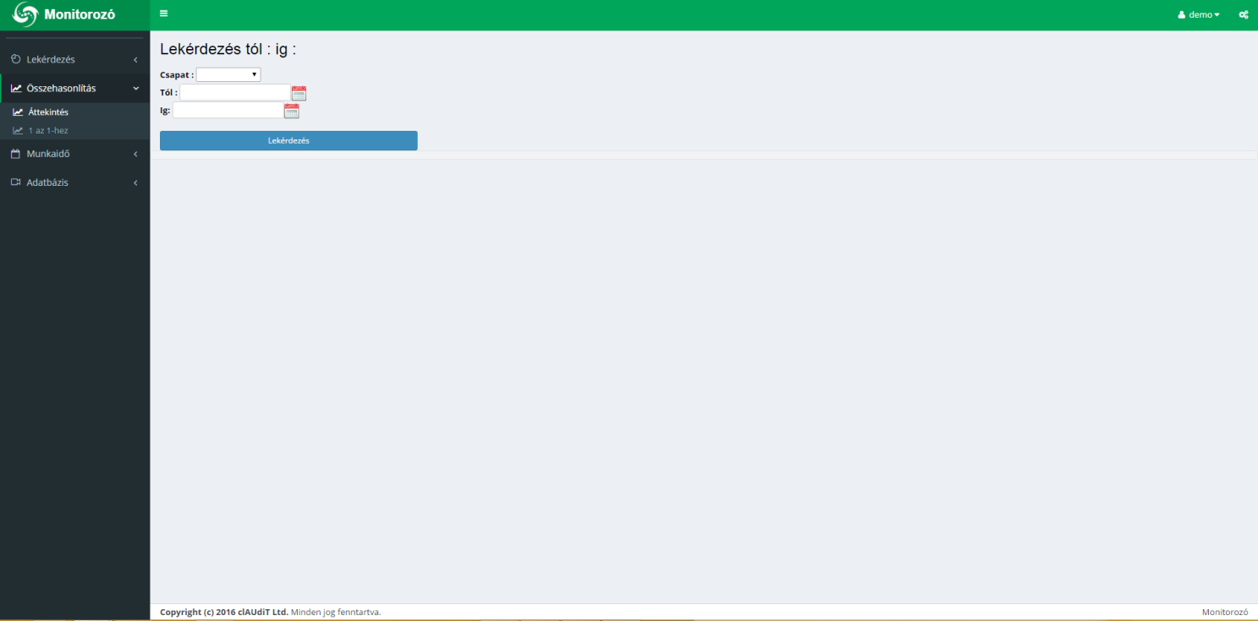
Belépés után a fenti alapértelmezett ablak fogadja majd. Ez az alapértelmezett modul, itt tudja áttekinteni a csapatok adatait.
Baloldalon található a modulválasztó menü, kattintásra almenü opciók nyílnak ki.
Megfelelő joggal rendelkező felhasználók tudják szabályozni a hozzáférést az egyes modulokhoz is.
A csapat és munkavállaló listák mindig az adott modulhoz elérhető adatok alapján kerülnek megjelenítésre. Ha például a héten nem dolgozott valaki, akkor az ő neve nem lesz látható a heti lekérdezés listában.
A kis naptár ikonokra kattintva az elérhető napok közül kiválaszthatja a kezdő és a befejező dátumot a lekérdezéshez.
A jobb fölső sarokban a belépett felhasználó neve látható, itt lehet jelszót változtatni és kilépni is. A fogaskerék ikonra kattintva kiválaszthatjuk a tetszőleges színű témát, ami nekünk szimpatikus.
A program töltéskor a következő jelet mutatja a kijelző közepén:

Modulok

Áttekintés
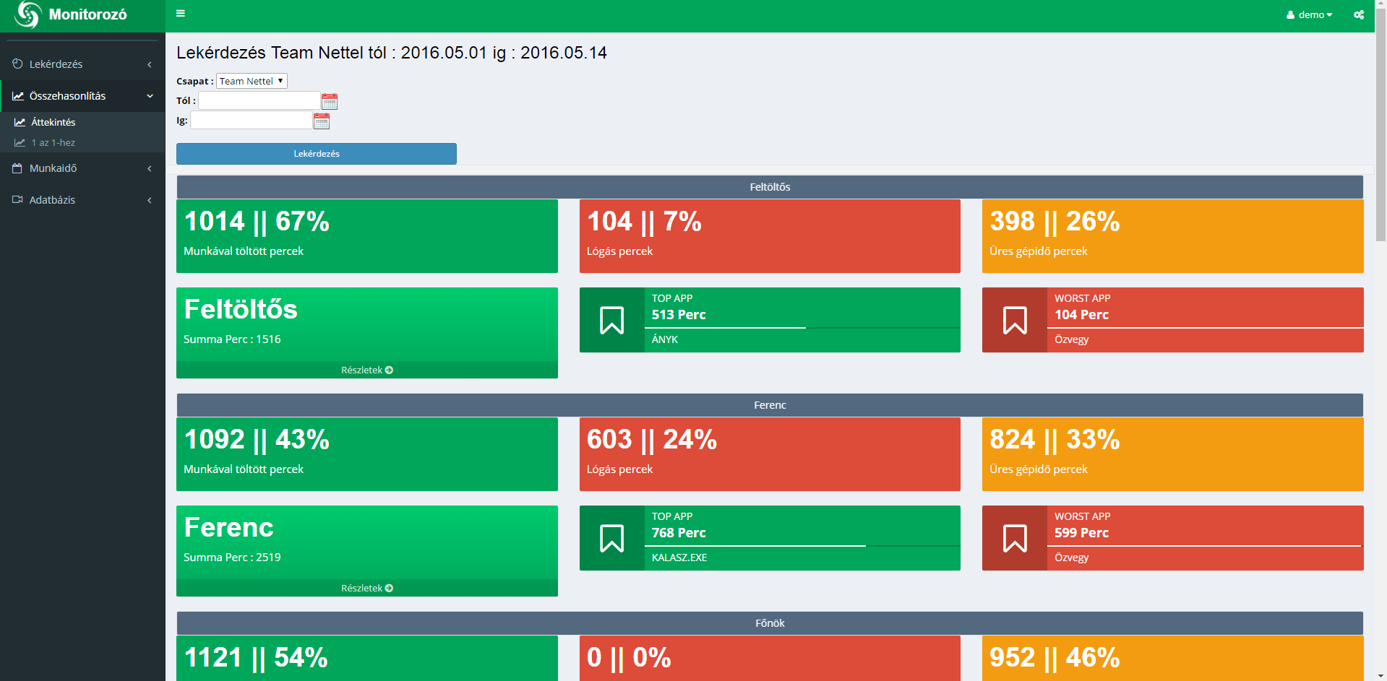
Az áttekintés menüpontban egy csapat munkáját ellenőrizhetjük megadott időközre, minden munkavállalóról láthatjuk, hogy mennyi ideig:
- lógott a gépén
- dolgozott a gépén
- nem nyúlt a gépéhez
Illetve:
- melyik programot használta a legtöbbet a munkához és ez hány százalékát vette el az idejének
- melyik programmal lógta el a munkaidőt leginkább és ez az összes lógós idejéből mekkora részt tesz ki
Amennyiben valakiről a kiválasztott időtartamra részletesebb lekérdezést szeretnénk készíteni akkor, kattintsunk a Részletek gombra a neve alatt.

1 az 1-hez
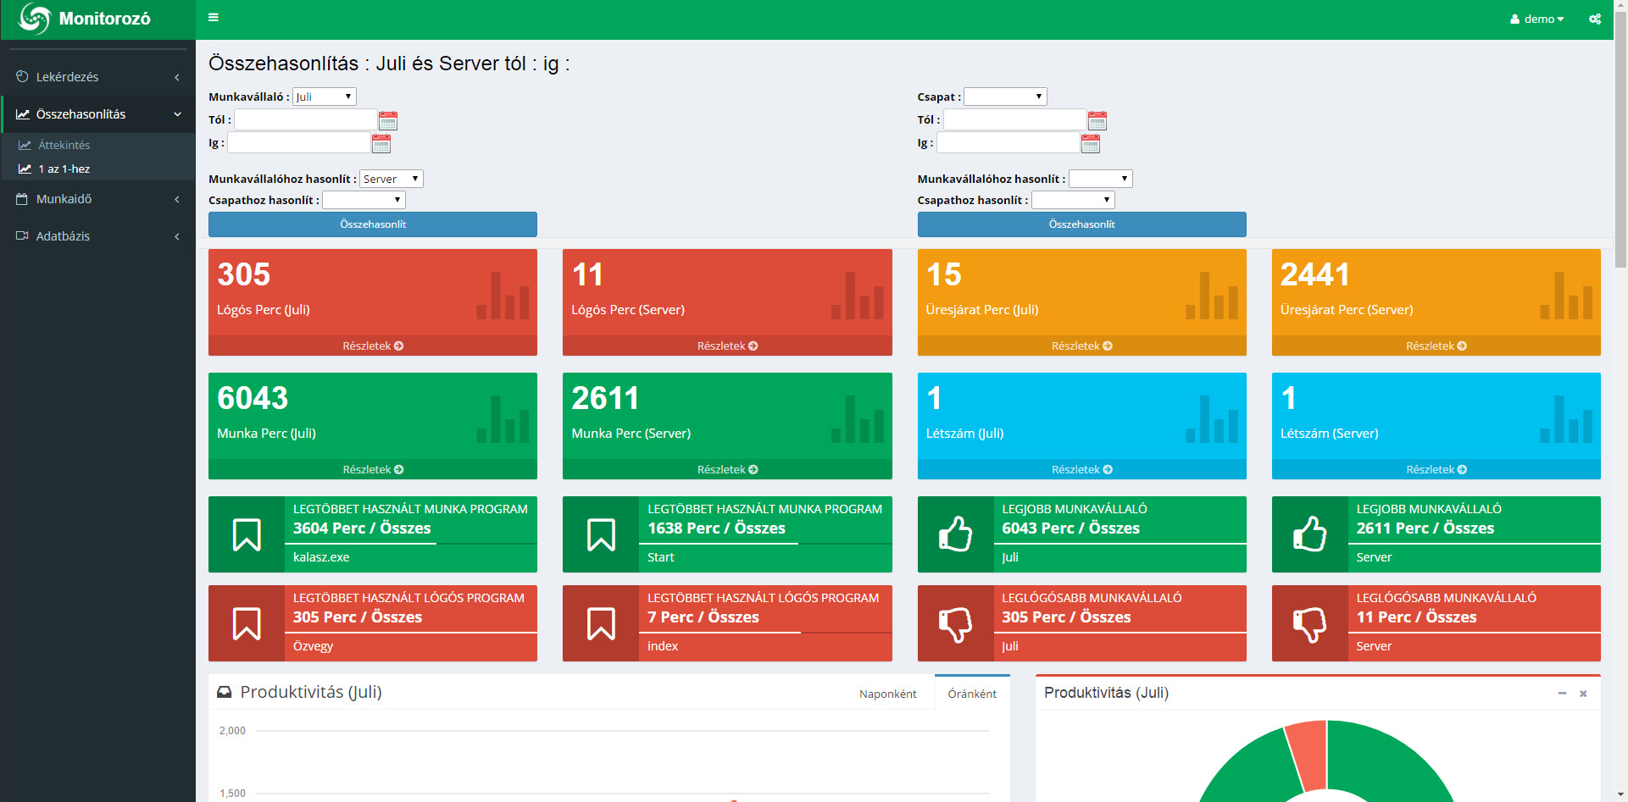
Ebben az almenüben összehasonlíthatunk két munkavállalót, két csoport munkáját vagy akár munkavállalókat hasonlíthatunk csoport átlagokhoz.
Az első oldalon a legfontosabb adatokat láthatjuk a két lekérdezett csoporthoz/személyhez. Az alsó 8 téglalapban található fehér csík egy % visszajelzést is ad a perc értékek mellé.
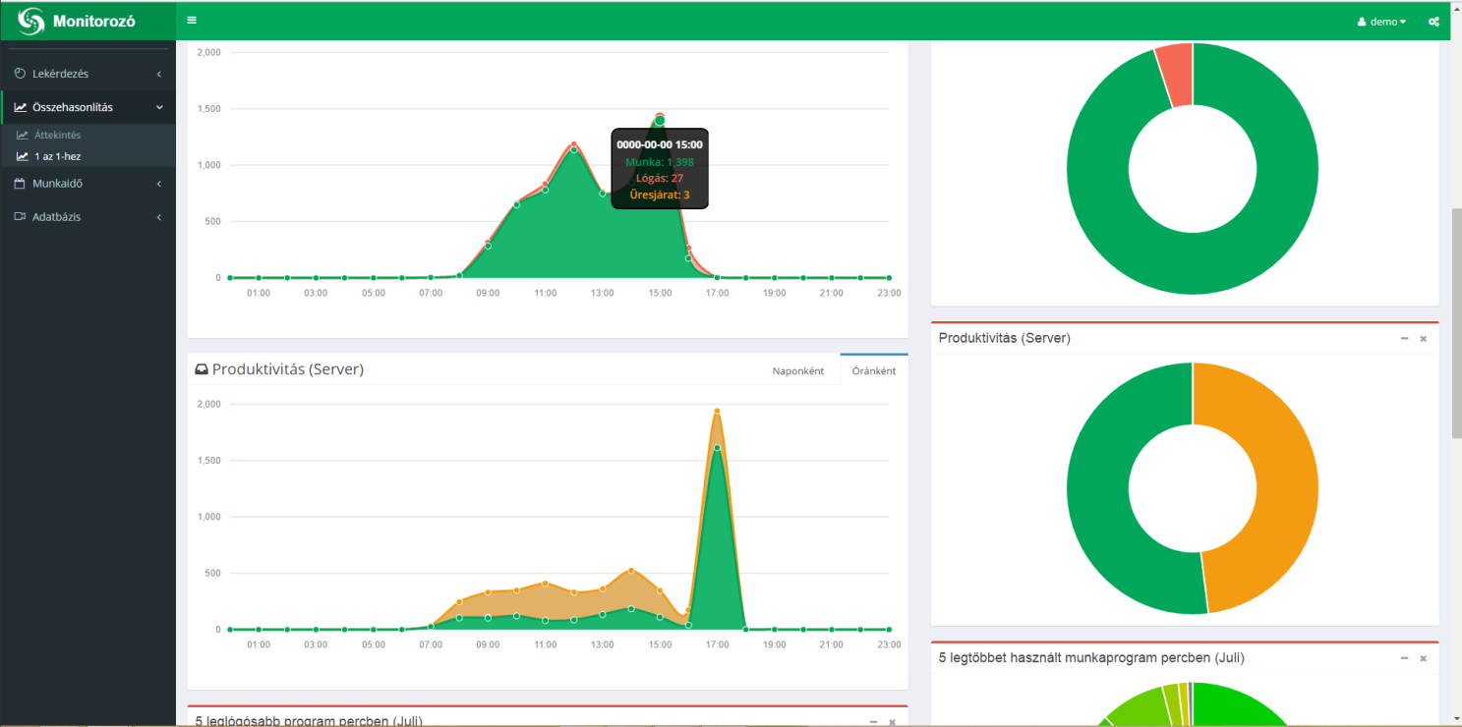
Ha lejjebb görgetünk, akkor láthatjuk részletesen, hogy melyik napokon és milyen időszakokban változik meg a produktivitás. A két lekérdezett csoport/személy napi és óránkénti grafikonjai a baloldalon egymás alatt találhatóak meg.
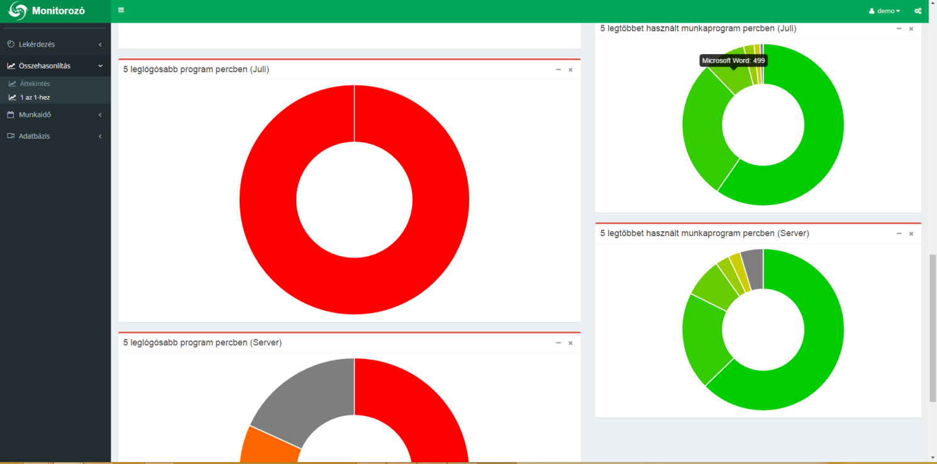
Végül, ha még tovább görgetünk, akkor láthatjuk, hogy a lekérdezett csoport/személy lógós ideje és munka ideje milyen fő programokra oszlik el, a tíz legtöbbet használt program egyedi adatait láthatjuk. A fánk diagramok szeleteire húzva láthatóvá válik a program neve és az azzal eltöltött idő. A szürke fánk szelet a többi lógós/munkaidő arányát mutatja.

Lekérdezés
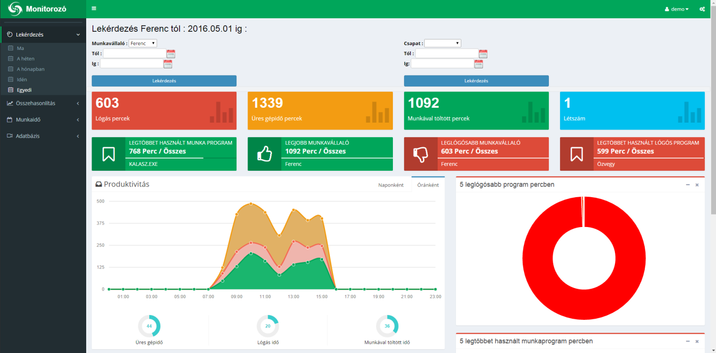
A lekérdezés menü alatt időszakokra lehet keresni munkavállalóra, csoportra vagy összességében. Itt részletes adatokat láthatunk mind az előző (1 az 1-hez) modulban, de itt csak egy-egy csoport/személy egyedi adatai jelennek meg. Az almenü pontok között előre be van állítva a napi,heti,havi és éves adatlekérdezés. Ezekben az almenükben csak azok a csoportok és személyek jelennek meg akiknek az adott időszakhoz van lekérdezhető adata. Az Egyedi almenüben pedig kiválaszthatjuk, hogy milyen időszakra szeretnénk lekérdezni az adatokat.

Munkaidő nyilvántartás
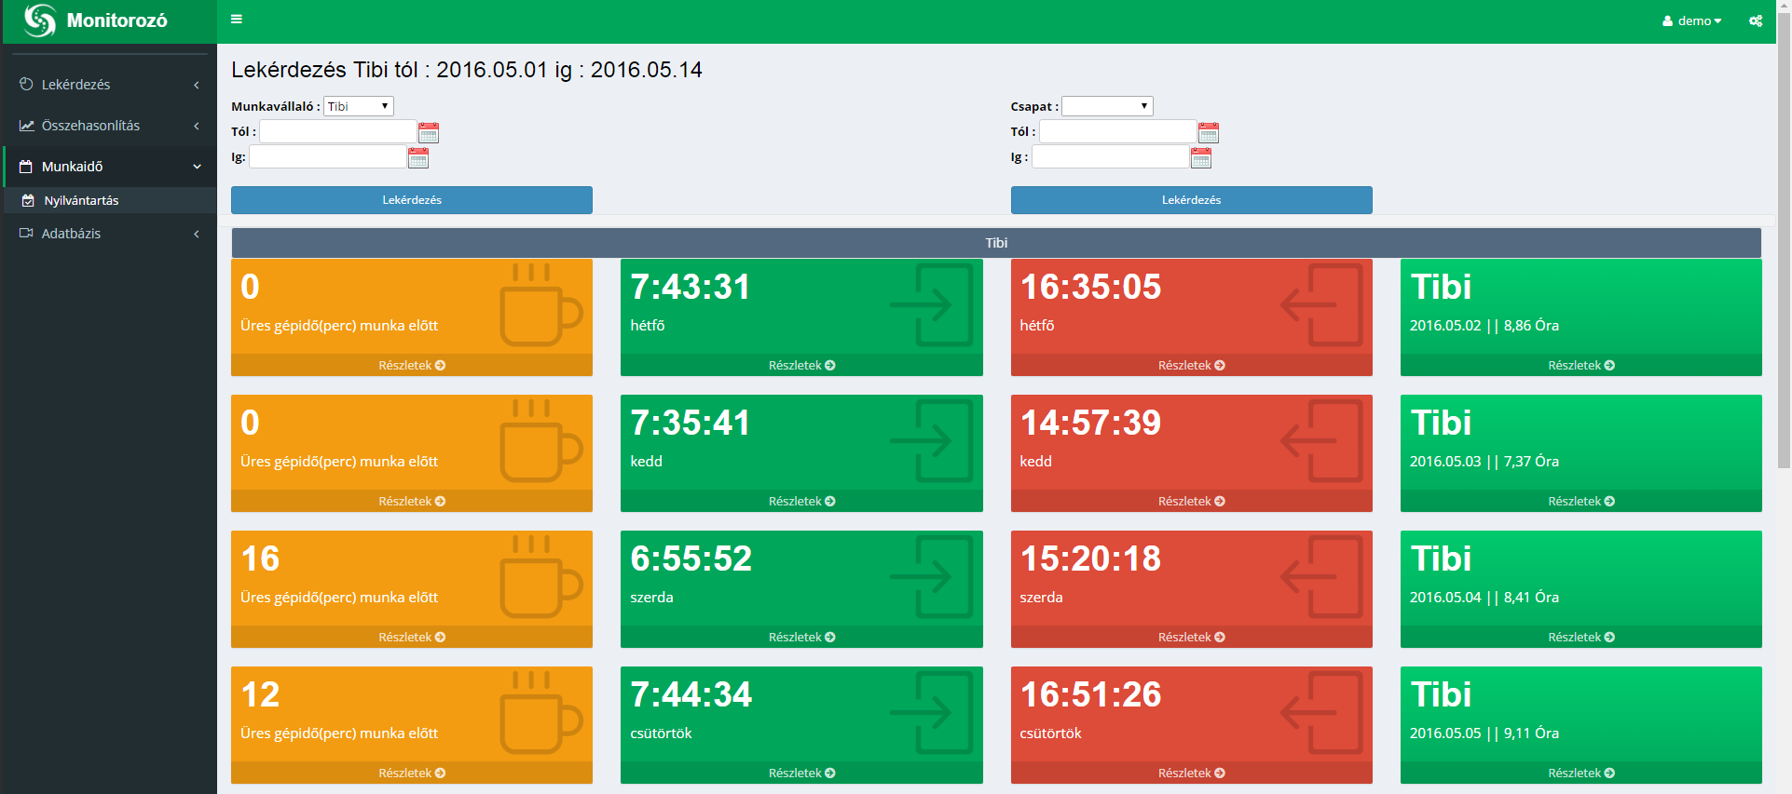
Ebben a modulban láthatjuk, hogy a lekérdezett személy(ek) az egyes napokon mikor értek először a számítógépükhöz, milyen hosszú szünetet tartottak mielőtt elkezdtek volna ténylegesen dolgozni a gépükön, illetve mikor fejezték be a munkát és mennyi időt töltöttek összesen a gép előtt. Csoportos lekérdezésnél az adott csoport minden tagjának az adatai megjelennek egymás után időrendi sorrendben.

Élő adatok
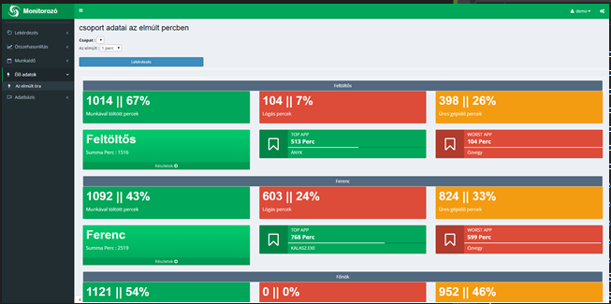(a kép csak illusztráció)
Ebben a menüben az elmúlt 60,30,15,10,5,2,1 percek adatai kérhetők le csapatokra.
Hasonló felületet láthatunk itt, is mint az áttekintés menüpont alatt, csak itt az éppen aktuális munkaterhelést tudjuk ellenőrizni, hogy tudjuk, ki éppen mivel foglalkozik.

Adatbázis
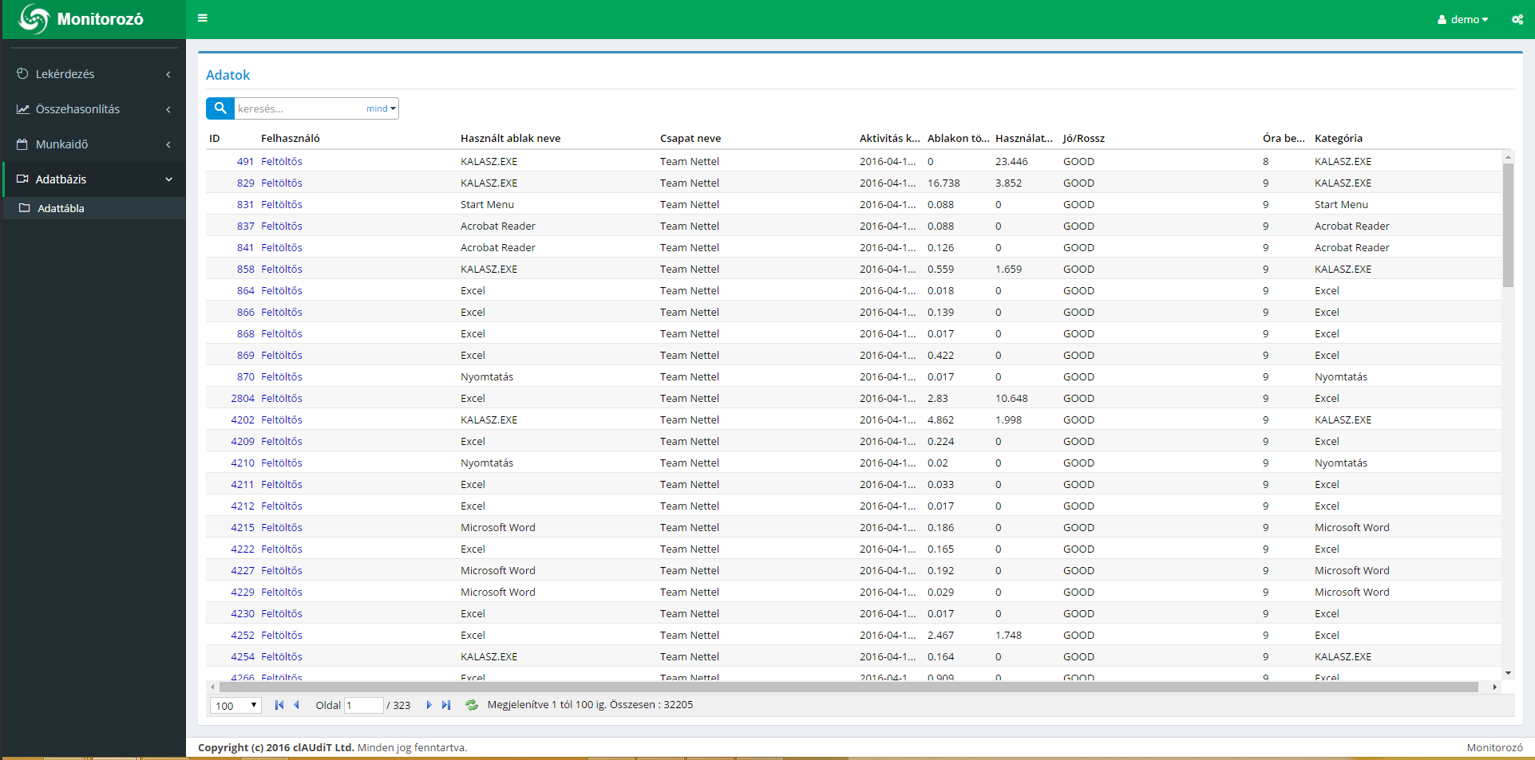
Ebben a modulban másodpercre pontosan ellenőrizheti ki mikor és mit csinált.
Az adatbázis rendezhető, kereshető és minden fontos adatot tartalmaz.
Ezek az adatok adják a többi lekérdező modul adattartalmát is.

